### Projet final : le jeu de XIANGQI

**( Partie 1 : classe Piece et ses sous-classes )**

NOTES :

Intersection qui a une piece, pas piece qui est a une position;

Tableau d’intersections;

Riviere au milieu; 4 et inf = noir; 5 et plus=rouge

Palais au centre (piece qui peut pas se déplacer hors)

Click – pos de depart – si move pas possible, clicker fait rien(depose pas)

Mecanique pour capturer les piece et terminer chaque partie

PART 1 : 3 verif. : estValide; rien d’autre(jenre autres pieces autour on s’enfou)

PART 2 : 2verif :estPossible (ici on verif si piece dans le chemin)

Roi pas face a face

Les origines du jeu d'échecs remontent à environ 200 av. J.-C. . Elles sont attribuées à Han Xin, un leader militaire chinois, qui a trouvé ce moyen pour occuper ses troupes bloquées durant les rudes hivers dans les steppes. Ce travail pratique modélisera donc un jeu d'échecs chinois ( le XIANGQI « échiquier des éléphants » ); à ce moment-ci, on s'en tiendra aux mouvements « théoriques » des pièces.

Ce jeu est similaire au jeu d’échecs occidental à la différence que les pièces reposent sur les intersections des cases plutôt que dans les cases. Le déplacement des pièces est dans certains cas différent.

La classe Position vous est fournie. Elle représente la position ( donc l’intersection ) que pourrait prendre une pièce sur un échiquier. Allez voir plus bas la numérotation des lignes et des colonnes.

La classe abstraite Piece vous est fournie. Elle comprend une méthode concrète, soit la norme mathématique entre la position de départ et celle d'arrivée de la pièce. La norme équivaut à l'équation (x1-x2)^2+(y1-y2)^2

x² + y² = norme où x et y sont les distances horizontales et verticales séparant les positions/intersections de départ et d'arrivée. Elle vous sera peut-être utile à certains moments. (methode NORME)

Depl de 1 = 1.. (aucun depl va donner une norme de 1 sauf un espace)

Depl hor/vert – norme=1

Depl illimité utilise pas la norme

Diag : norme de 2 .. ; 2 diag =8 (2^2 +2^2)

Votre travail consiste à construire 7 sous-classes de la superclasse abstraite Piece, soit Roi, Mandarin, Cavalier, Elephant, Char, Bombarde et Pion. Elles doivent être sous-classes de Piece. Pour chacune de ces classes, le travail consiste principalement à deux choses :

1. Coder un constructeur pour chacune des classes
2. Construire la méthode estValide(Position depart, Position arrivee) pour chacune des classes

La méthode estValide(Position depart, Position arrivee) prend en paramètres les positions de départ et d'arrivée de la pièce. Elle retourne si oui ou non :

* La location d'arrivée est possible étant donné la location de départ.

**À ce stade-ci, on ne se préoccupe pas des autres pièces qui pourraient bloquer le déplacement. Également, on considère un déplacement nul ( depart est identique à arrivee ) comme étant VALIDE. (2 positions --)**

Finalement, vous devrez tester votre projet à l'aide d'une classe de tests **JUnit**. ( 10 tests minimum ) **10/piece** … FAIT PLUS – variété de tests aussi;

Les meilleures pratiques doivent être respectées (commentaires pertinents, conventions de noms, modificateurs etc.)

si position hors, on peut clicker mais ca move pas la piece (pas besoin de vérifier que la piece est hors du jeu)

ANNEXE

Nom des pièces :

|  |  |
| --- | --- |
| Roi | r |
| Mandarin / garde | m1, m2 |
| Elephant | e1, e2 |
| Cavalier | c1, c2 |
| Char | t1, t2 |
| Pion | p1,p2,p3,p4,p5 |
| Bombarde / Canon | b1, b2 |

***NOIRS ( en haut )***

COLONNE

COLONNE

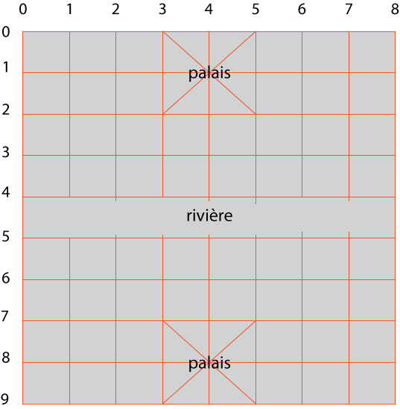

ligne

LIGNE

***ROUGES ( en bas )***

***l9,c3 – l8,c4 .***

Déplacement des pièces ( XiangQi ) ( images tirées de Jeuxdesociete.fr )

Les pièces au départ ( pour information seulement à ce moment-ci ) (partie2)

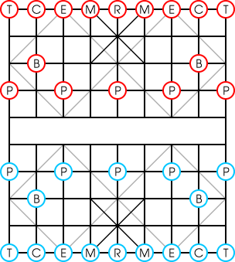

Le Roi

* Il se déplace horizontalement ou verticalement d’une intersection
* Doit demeurer dans son palais ( dépendant de sa couleur )
* Deplace de 1

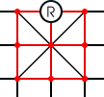

Depl de 1 = 1.. (aucun depl va donner une norme de 1 sauf un espace)

Depl hor/vert – norme=1

Depl illimité utilise pas la norme

Diag : norme de 2 .. 2 diag =8 (2^2 +2^2)

À ce stade-ci, on ne se préoccupe pas des autres pièces qui pourraient bloquer le déplacement. Également, on considère un déplacement nul ( depart est identique à arrivee ) comme étant VALIDE. (2 positions --)

Le Mandarin

* Il se déplace d’une intersection en diagonale à la fois; 1 seulement
* Lui aussi doit demeurer dans son palais d’origine

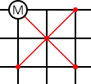

L’éléphant

* Ne peut pas traverser la rivière ( dépendant de sa couleur )
* Col2 et row6 start
* Se déplace de deux intersections **DIAGONALES** à la fois
* 2 diag seulement; reste avant la riviere

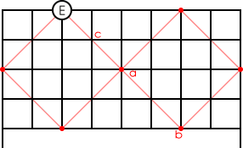

Le Cavalier

* Comme aux échecs habituels, il se déplace d’abord d’une intersection en ligne droite, puis d’une case en diagonale.
* Peut pas sauter les pieces(partie2)
* 1 ligne pi 1 diagonale seulement

;

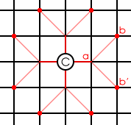

Le Char

* S’apparente à la Tour dans le jeu d’échecs occidental
* Horiz ou vert; n’importe quelle distance
* Il peut avancer d’un nombre illimité d’intersections en autant qu’il demeure sur la même ligne ou sur la même colonne

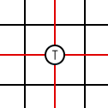

La Bombarde

* Pour l’étape 1, elle se déplace comme un char
* Pour les étapes futures, lorsqu’il y aura d’autres pièces sur l’échiquier, elle peut capturer seulement une pièce s’il y a exactement une pièce entre la bombarde et sa cible.
* Partie2 : capture une piece et mi, si il y a une piece entre bombarde et sa cible (du opponent);
* PARTIE 1 : COMPORTE COMME UN CHAR en partie 1; reste on

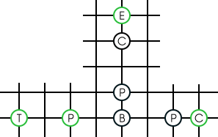

Regle pour la capture seulement; sinon comme une tour *char*

Le Pion

* De son côté de sa rivière, il avance d’une intersection à la fois en ligne droite
* De l’autre côté de la rivière, il peut avancer d’une intersection à la fois en ligne droite ou sur les côtés – avancer ou lateralement; de 1
* Il ne peut pas reculer contrairement aux autres pièces

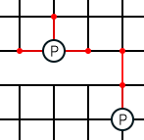

Autres références pour comprendre le mouvement des pièces :

<http://jeuxdesociete.free.fr/jeux/jeu-xiangqi.html>

<https://fr.wikipedia.org/wiki/Xiangqi>

<https://www.youtube.com/watch?v=0UuDiL9CLPI>

<https://brainking.com/en/GameRules?tp=68>